**实 验 报 告 一**

（四学时）

|  |  |  |  |  |  |
| --- | --- | --- | --- | --- | --- |
| **课 程** | C语言程序设计 | **实验项目** | 简单程序设计 | **成 绩** |  |
| **专业班级** | **自动化202202** | **学 号** | **202231021419** | **批阅日期** |  |
| **姓 名** | **赵贾昊** | **实验日期** | 2023．3.3 | **指导教师** |  |

**一【实验目的】**

1. 掌握使用Visual Studio 2010 Express的开发环境，掌握在编译器上如何新建、编辑、编译、连接和运行一个C程序；
2. 通过运行简单的C程序，初步了解C源程序的特点；
3. 学习变量、常量、标识符、运算符 的使用；
4. 掌握顺序结构程序设计方法。

**二【实验要求】**

1. 报告中每道题目的**源程序的命名格式**应为“学号-题目序号.c",如“**201901010101-1.c**”表示学号为201901010101的同学第1题的.c源程序。
2. 将编写的程序**（需要看到源程序名）代码**及程序运行**结果**截图粘贴复制到对应题目的“实验结果”下方。
3. 实验报告（一）中的所有题目**全部**完成后**（包括实验小结）**，方可提交报告。
4. 实验小结中应包括但不局限于以下内容：实验中遇到的问题、解决问题的方法、更多解决方案的探索等。
5. **实验报告文档命名格式**：学号+姓名+1.docx，示例：202011010011张三1.docx
6. 提交截止日期：3月23日18：00

**二【实验内容】**

**第一部分：编译环境熟悉及常量变量的使用（2学时）**

**【实验1—1】**

**实验要求：**在开发环境Visual Studio 2010 Express上新建项目、新建文件，输入如下图所示源代码，调试并输出结果，用注释加以说明第4行到第14行代码的含义。

**实验目的：**熟悉Visual Studio 2010 Express编译环境，了解变量类型和屏幕输出函数格式，了解输出宽度和精度意义。学会注释对源代码加以说明和注解。

**实验参考源代码：**

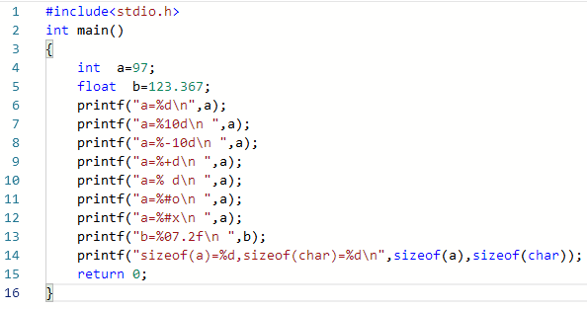

**实验结果：**

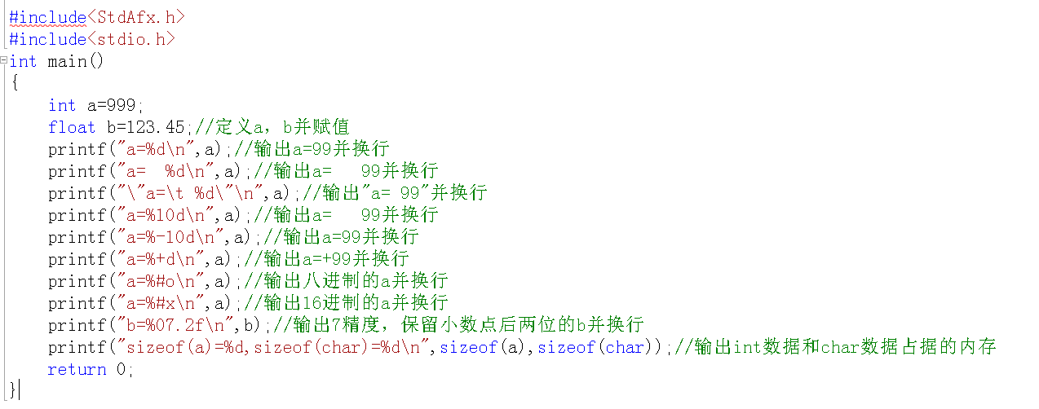

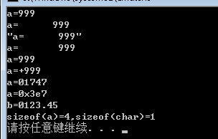

**讨论：**

sizeof的作用？为什么都用%d输出sizeof的运算结果？

答：获取数据占据几个字节，因为sizeof的运算值为int类型。

**【实验1—2】**

**实验要求：**仿照实验指导案例2-3（P10），编写程序：从键盘输入两个整数，分别输出两个数加减乘除的结果。。

**实验目的：**熟练掌握C的基本数据类型，掌握变量的定义和初始化赋值，实现键盘输入和格式输出。

**实验结果：**

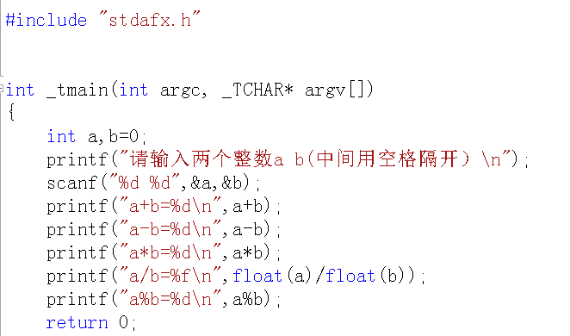

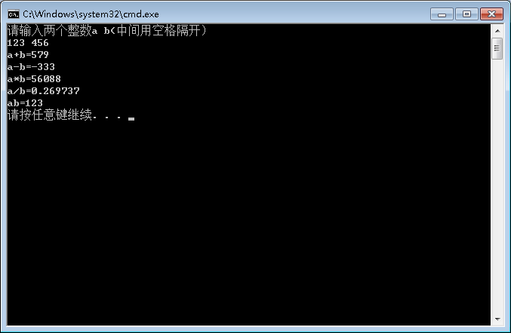

**讨论：**

怎样才能使得商保留小数？

答：使用float 或者double定义a,b并输出，输出时占位符用%f或者%lf。

也可以运算的时候使用float或double进行强制类型转换。

**第二部分：顺序结构程序设计（2学时）**

**【实验1-3】**

**实验要求：**美国人习惯使用英制计量单位，他们用几尺几寸（英尺英寸）来报自己的身高。如果遇到⼀个美国人告诉你他的身高是5英尺7英寸，他的身高应该是多少米呢？

编程实现一个英尺转换器，输入英尺英寸，输出对应米数。

换算关系如下：1 英尺= 12 英寸=30.48厘米

**实验目的：**根据文字信息抽象出变量之间的关系，并确立相应的表达式，编程实现相应的结果。

**实验结果：**

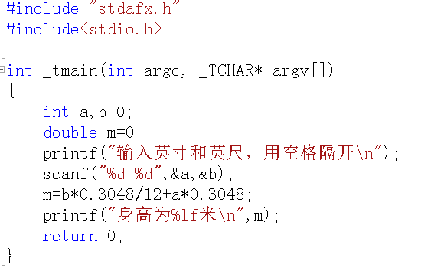

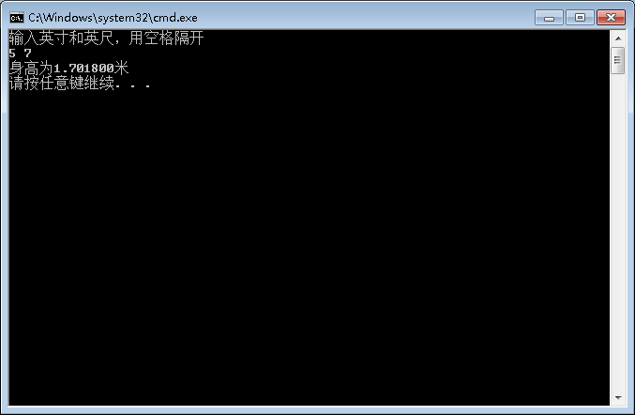

**【实验1-4】**

**实验要求：**从键盘输入圆椎体底面半径及高，计算圆椎的体积和表面积并输出。（使用宏定义或const常量定义圆周率）

问题分析：

1、数据输入：从键盘输入圆椎体底面半径r和高h；

2、数据处理：根据输入的半径r和高h，应用数学公式和算出圆椎体体积和表面积。其中需要调用数学函数pow()计算及，sqrt()计算。常用数学函数参见教材附录；

提示：需要用到数学函数sqrt()、pow()等，因此程序开头应加入预编译处理命令 ；

3、结果输出：在屏幕显示输出圆椎体体积V和表面积S。

**实验目的：**掌握多个数据的分隔，实现键盘输入和按照指定格式输出。学会使用数学库函数中数学公式，并正确表达。

**实验结果：**

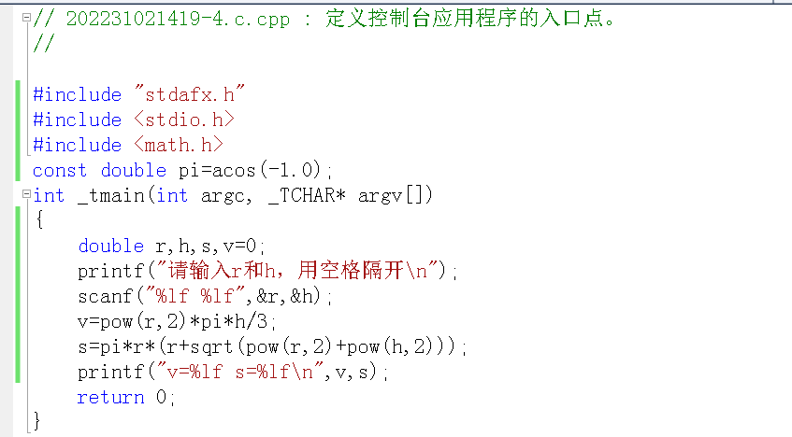

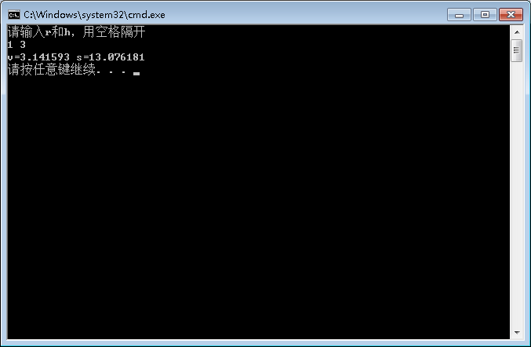

**讨论：**

使用宏定义圆周率与const常量定义圆周率有什么区别？

答：如果使用宏定义，则圆周率没有数据类型，只是将字符串替换，往往会在替换中产生意外错误，const常量定义，声明了数据类型，对于常量计算不容易出错，一般还是把常数使用const定义。

**【实验1-5】**

**实验要求：**编写一个程序，其功能是：将两个两位数的正整数a、b合并成一个整数放在c中。合并的方式是：将a中的十位和个位数一次放在c数的千位和十位上，b数的十位和个位数依次放在c数的百位和个位上。例如：a=45,b=12时，执行程序后，c=4152.

**实验目的：**在编程实践和程序设计大赛中，经常要使用数字拆分来实现数理关系的表达。

**实验结果：**

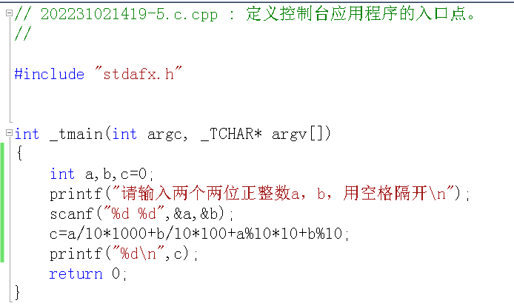

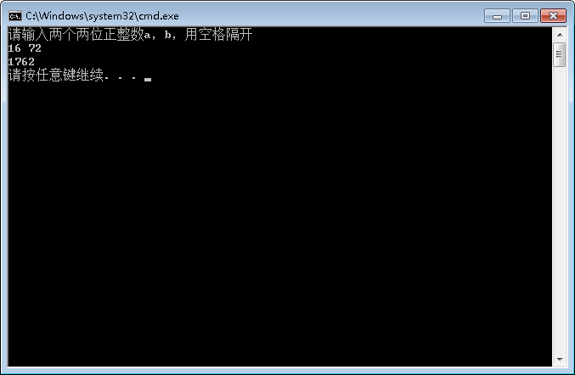

**【实验小结】**

**实 验 报 告 七**

（六学时）

|  |  |  |  |  |  |
| --- | --- | --- | --- | --- | --- |
| **课 程** | C语言程序设计 | **实验项目** | 综合应用实验 | **成 绩** |  |
| **专业班级** |  | **学 号** |  | **批阅日期** |  |
| **姓 名** |  | **实验日期** |  | **指导教师** |  |

**一【实验目的】**

以C语言程序设计语言为基础，完成具有一定难度的综合程序设计。通过编写、调试、运行程序，进一步掌握C语言程序设计的基本方法和编程技巧，巩固所学知识，提高分析问题和解决问题的能力。

**二【实验内容】**

某班有最多不超过30人（具体人数由键盘输入）参加期末考试，最多不超过6门（具体门数由键盘输入）。定义结构体类型描述学生信息，每个学生信息包括：学号、姓名、多门课的成绩、总成绩和平均成绩。用结构体数组作为函数参数，编程实现如下菜单驱动的学生成绩管理系统。

（1） 录入每个学生的学号、姓名和各科考试成绩。

（2） 计算每门课程的总分和平均分。

（3） 计算每个学生的总分和平均分。

（4） 按每个学生的总分由高到低排出名次表。

（5） 按学号由小到大排出成绩表。

（6） 按姓名的字典顺序排出成绩表。

（7） 按学号查询学生排名极其考试成绩。

（8） 按姓名查询学生排名极其考试成绩。

（9） 按优秀（90~100）、良好（80~90）、中等（70~80）、及格（60~70）、不及格（0~59）5个类别，对每门课程分别统计每个类别的人数以及所占的百分比。

（10） 输出每个学生的学号、姓名、各科考试成绩以及每门课程的总分和平均分。

要求程序运行后先显示如下菜单，并提示用户输入选项：

1. Input record

2. Caculate total and average score of every course

3. Caculate total and average score of every student

4. Sort in descending order by total score of every student

5. Sort in ascending order by number

6. Sort in dictionary order by name

7. Search by number

8. Search by name

9. Statistic analysis for every course

10. List record

0. Exit

Please input your choice:

## 三【题目分析】

该题主要考查数组、指针、结构体、函数调用相关操作，以及C语言算法的掌握，所以完成该题要求具有较强的程序设计能力，如何调试程序也非常关键，通过这个程序可以学到以前调试短程序没有的经验。

1. 主函数完成对菜单的调用及各功能函数的调用；
2. 系统中的每一功能都对应一个子程序；
3. 通过对C语言算法的掌握，综合利用数组、指针、结构体、函数调用的相关操作才能很好地完成本案例；

## 四【实验结果】

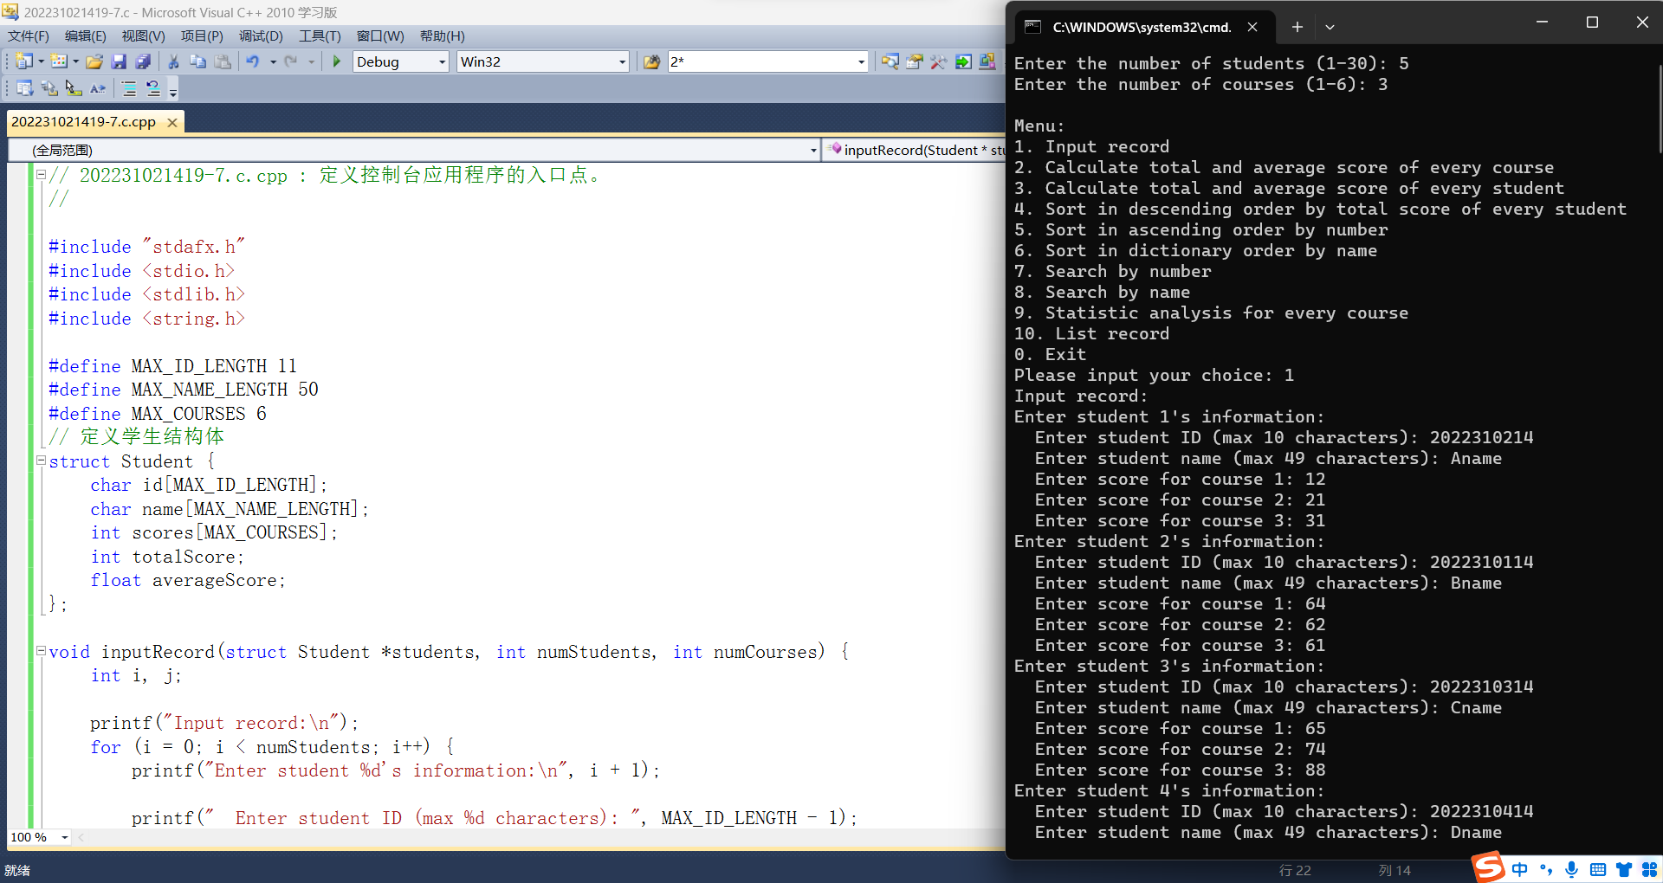

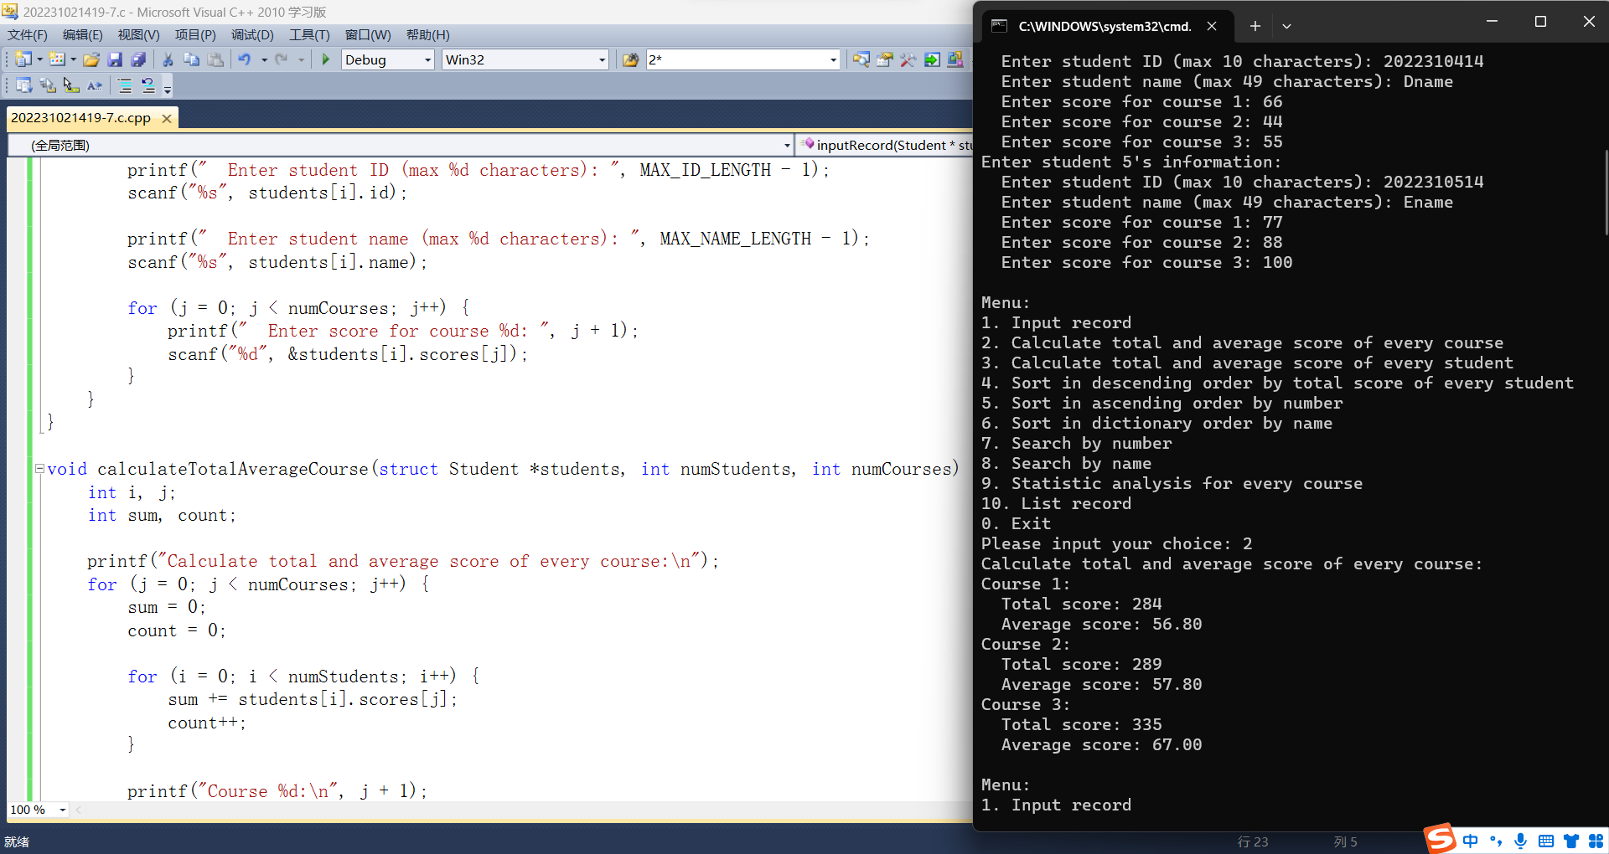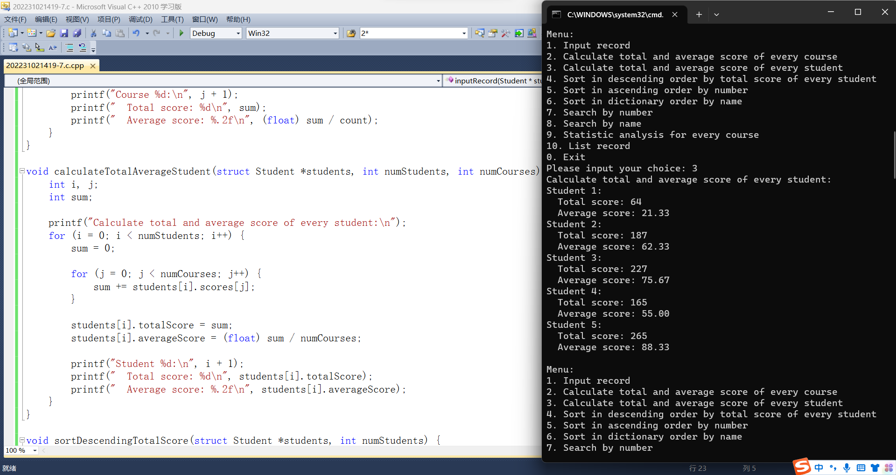

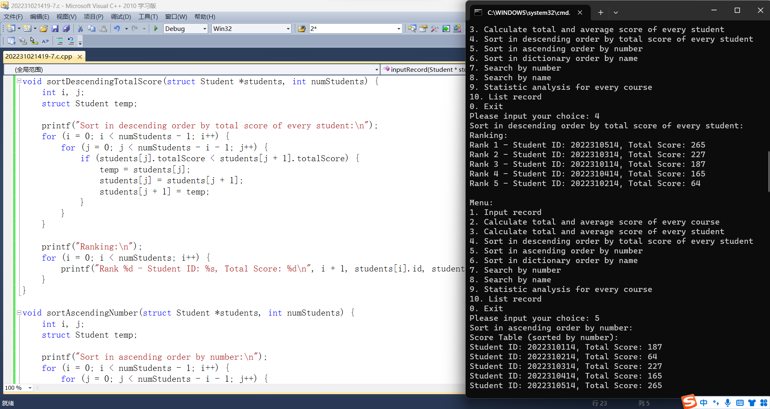

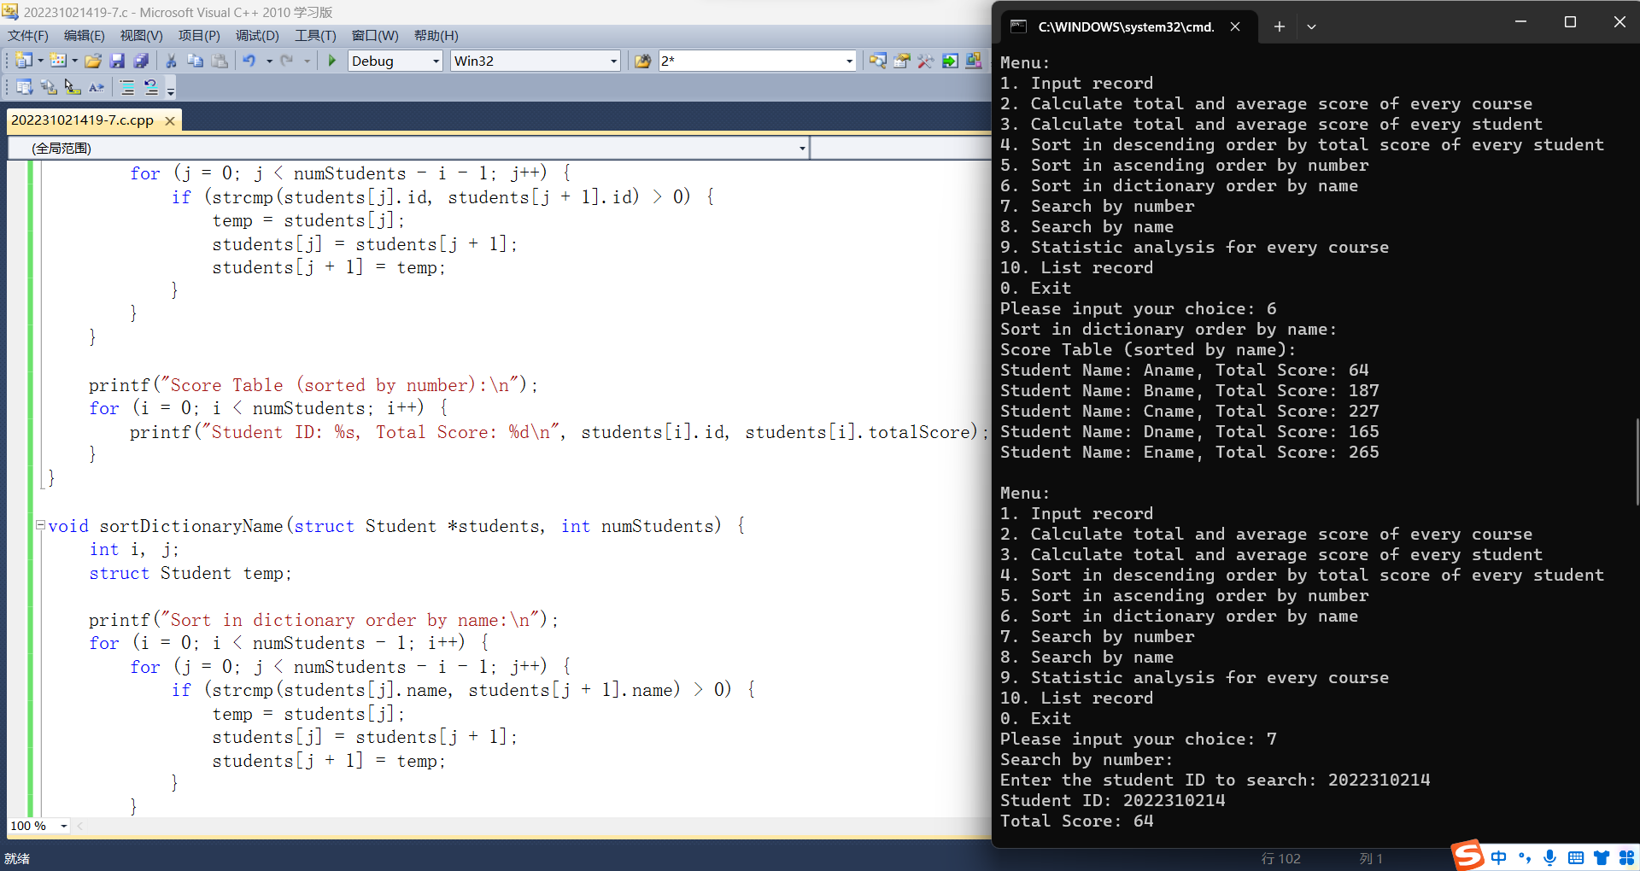

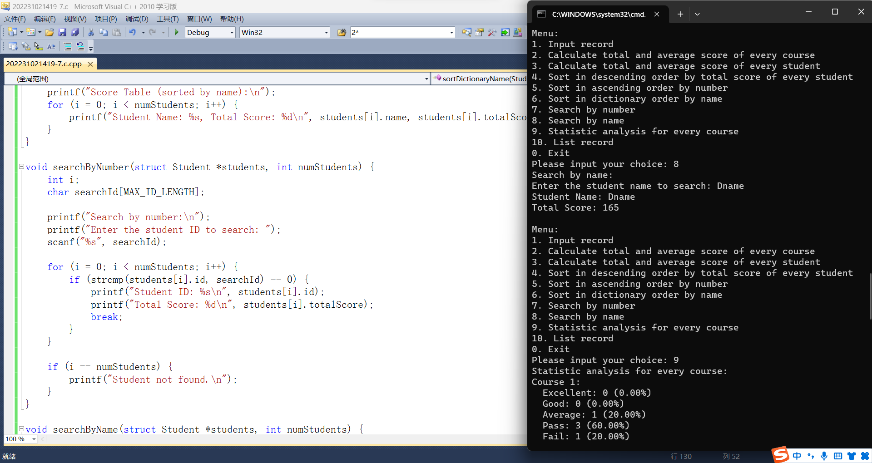

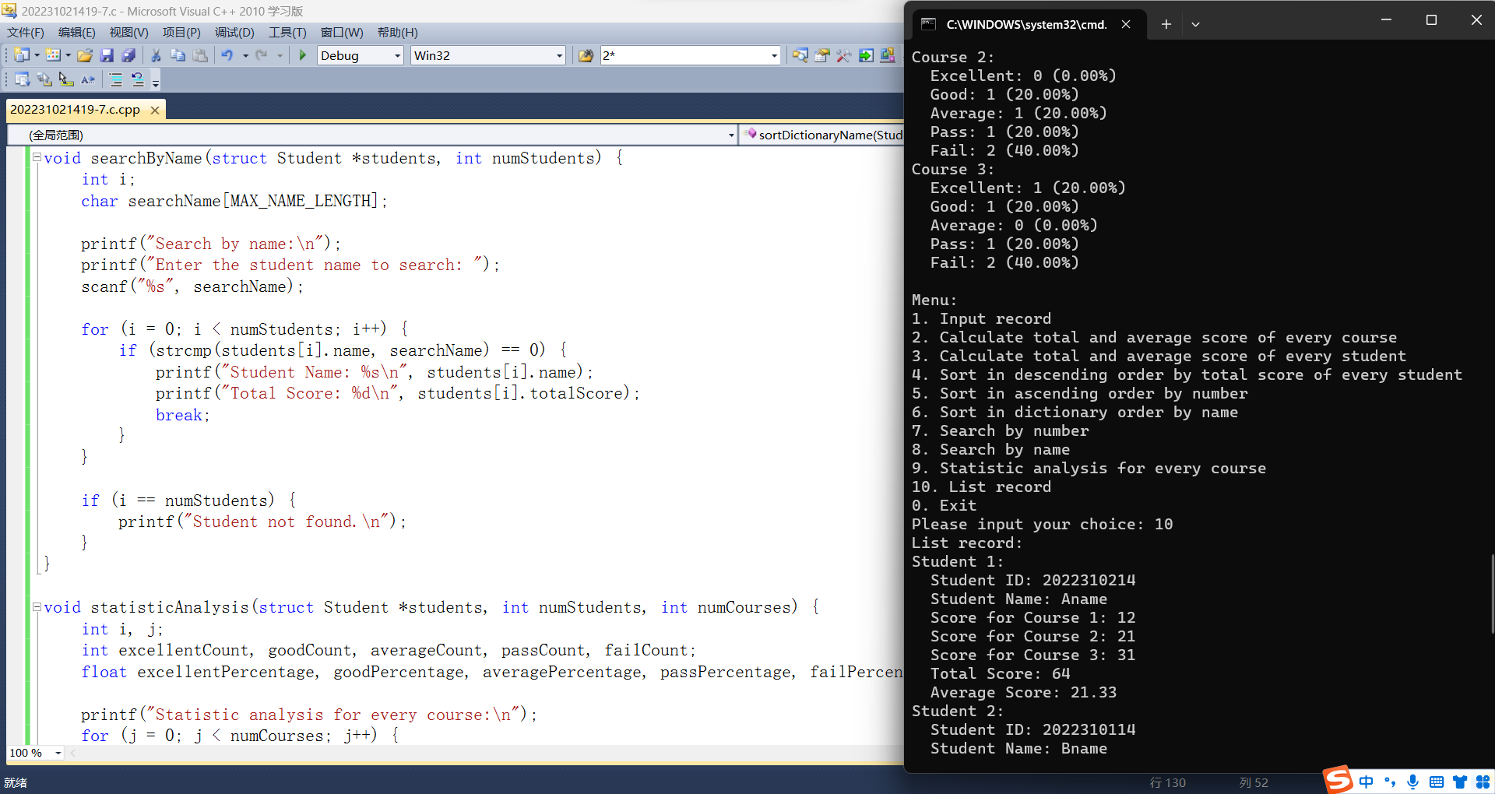

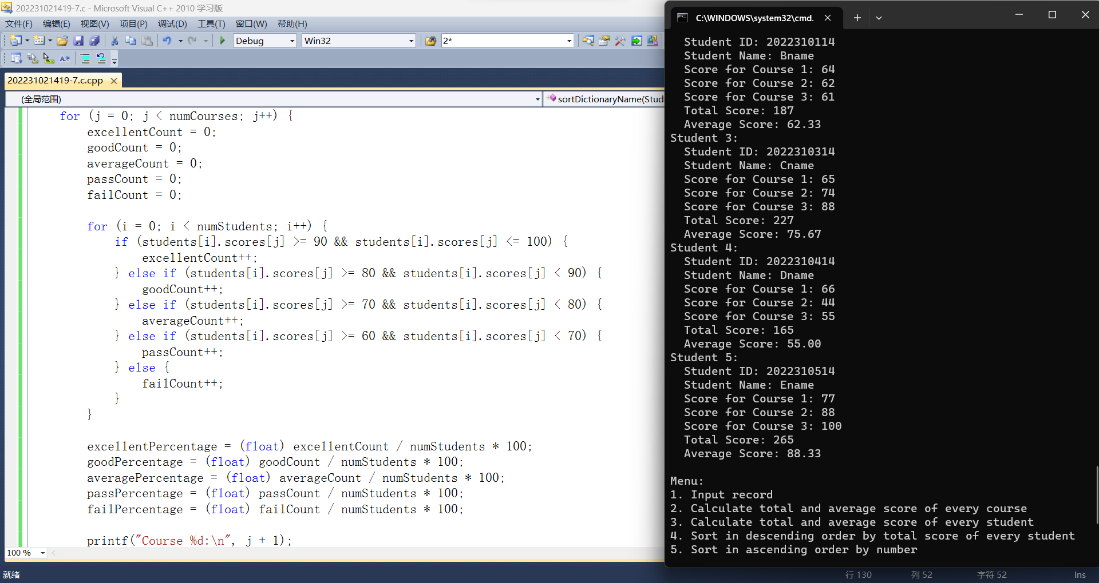

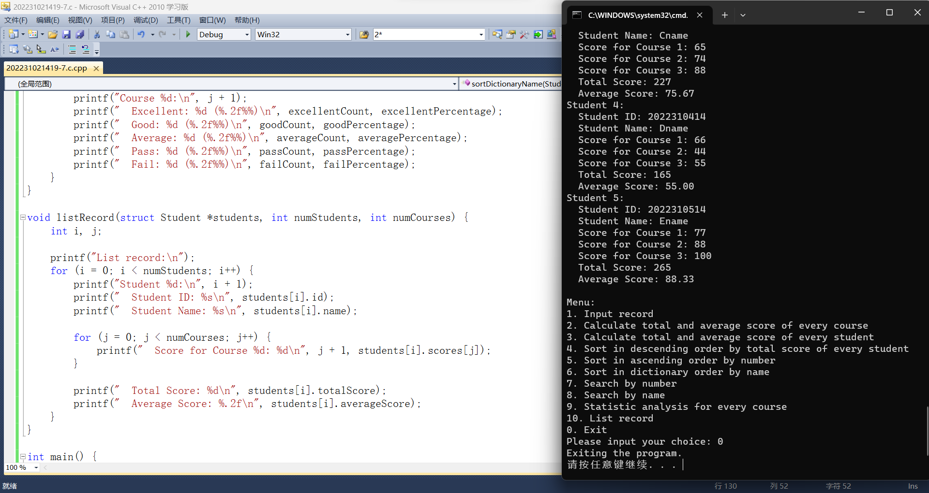

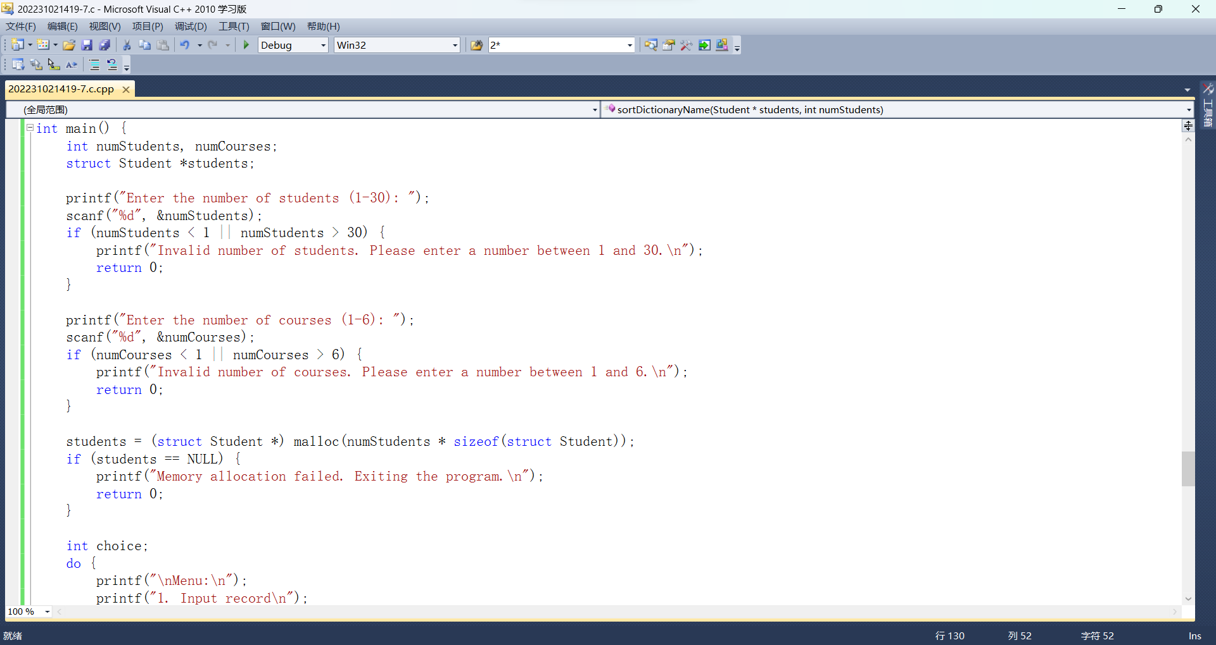

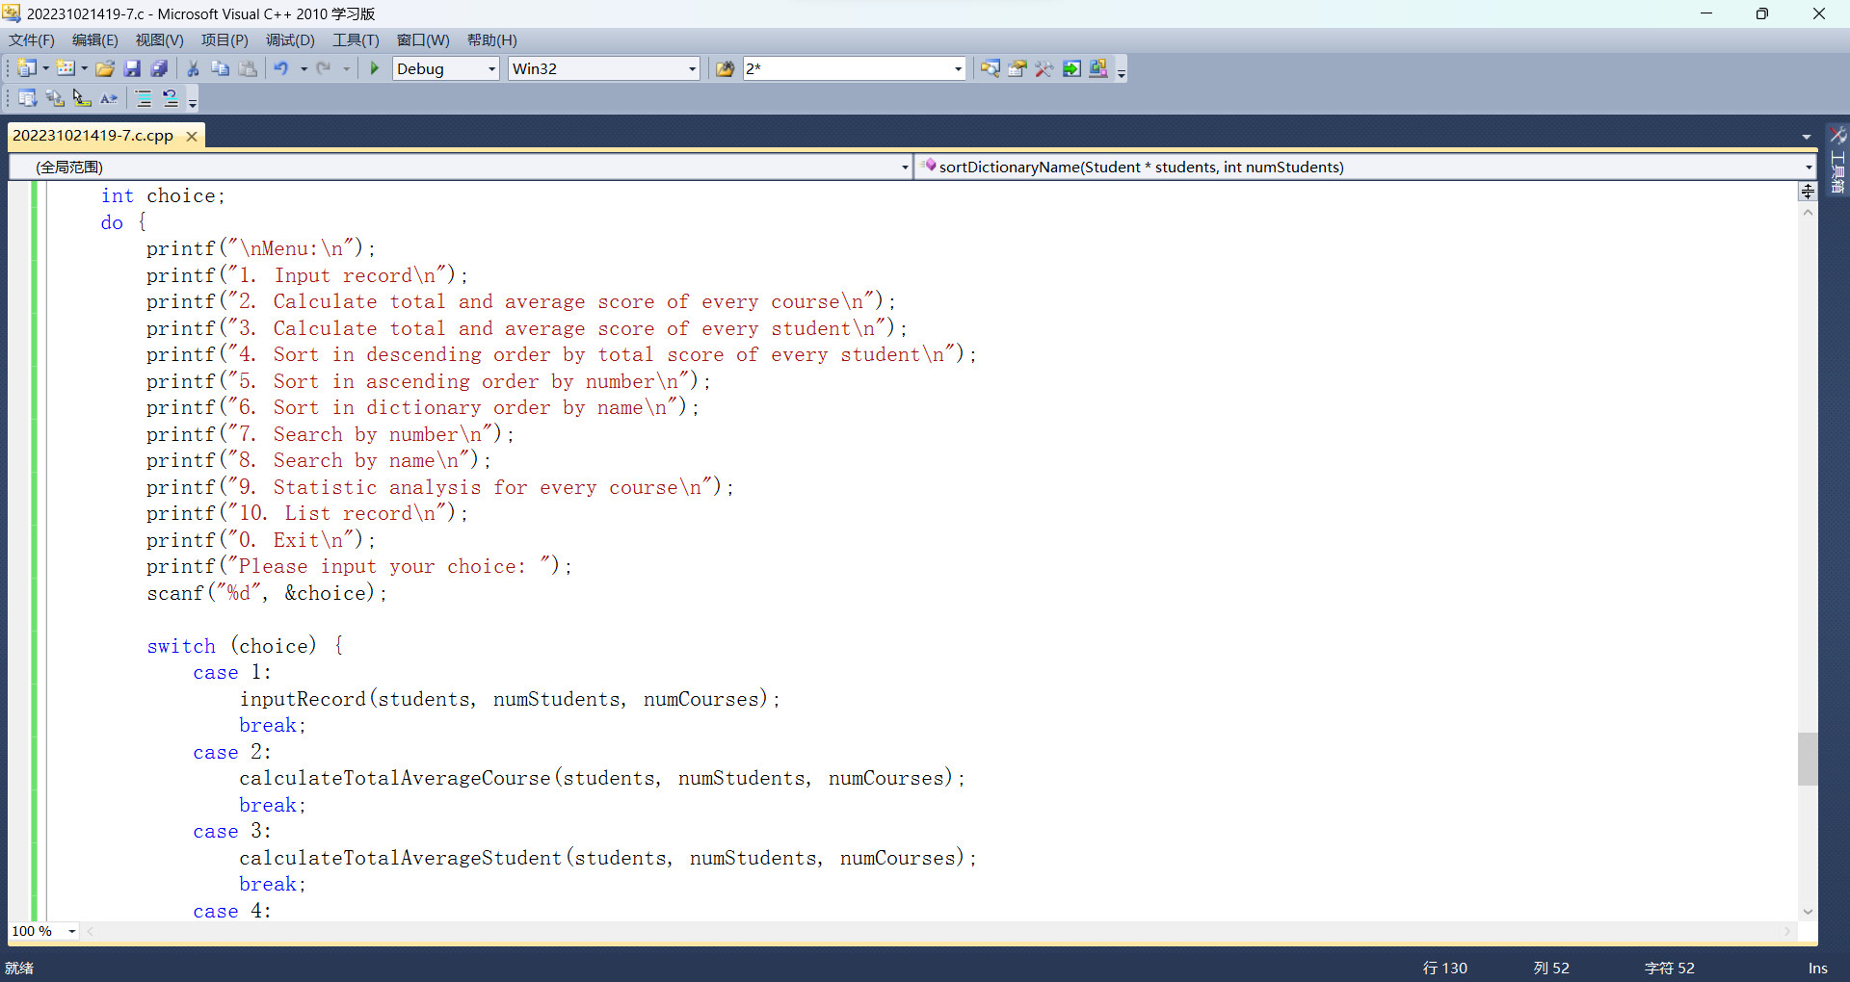

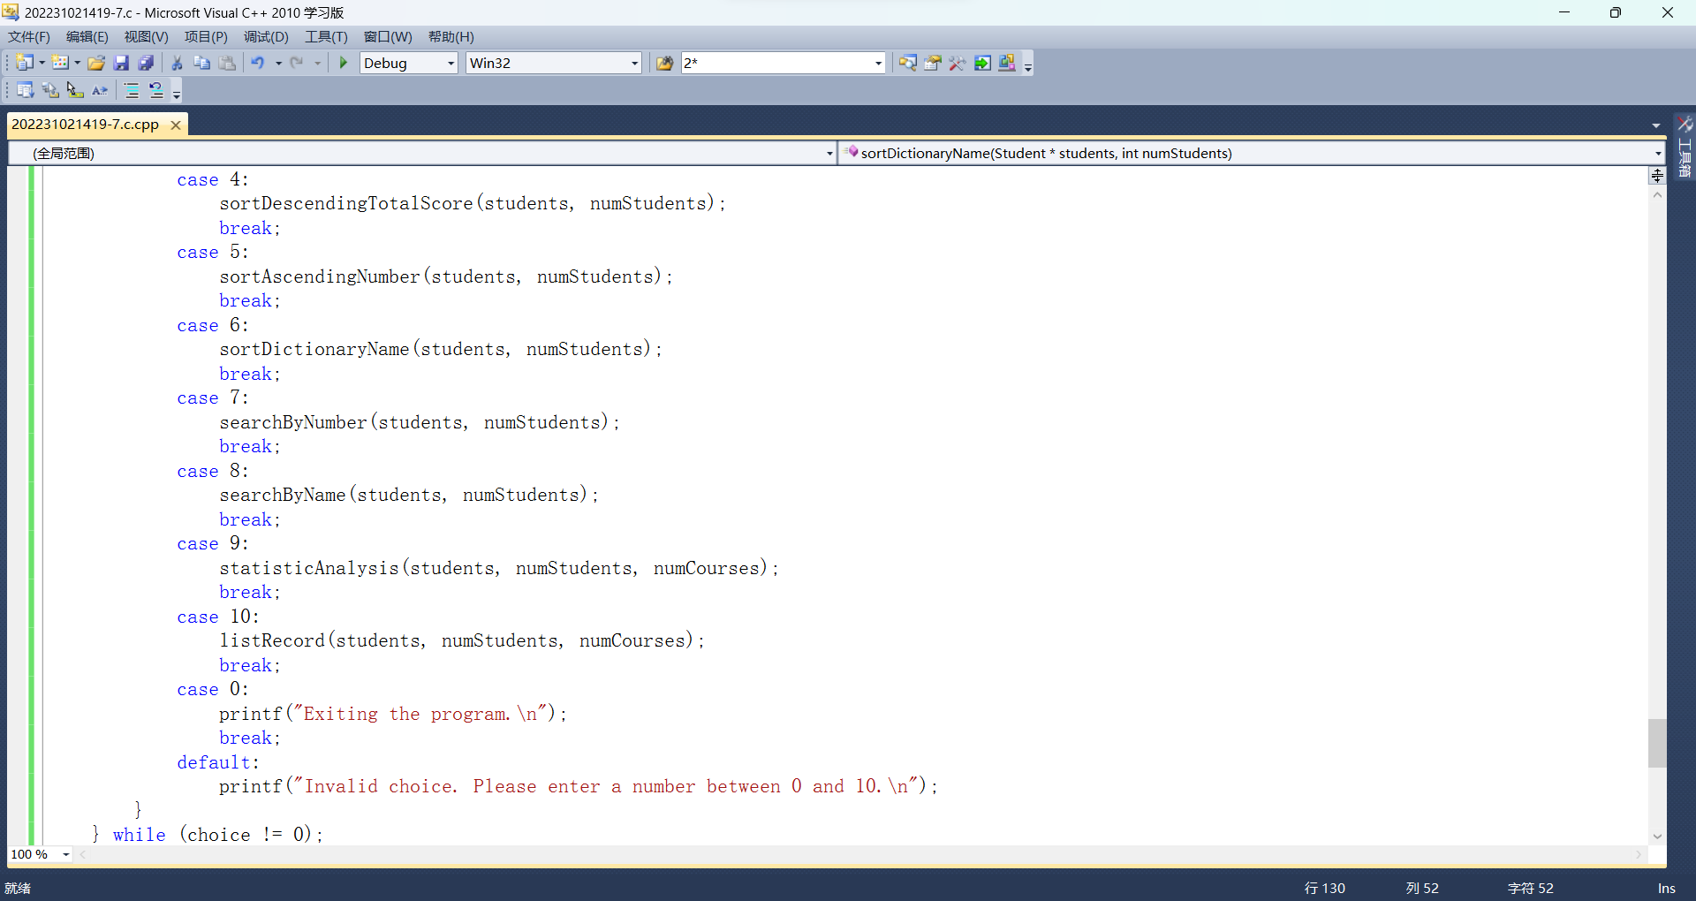

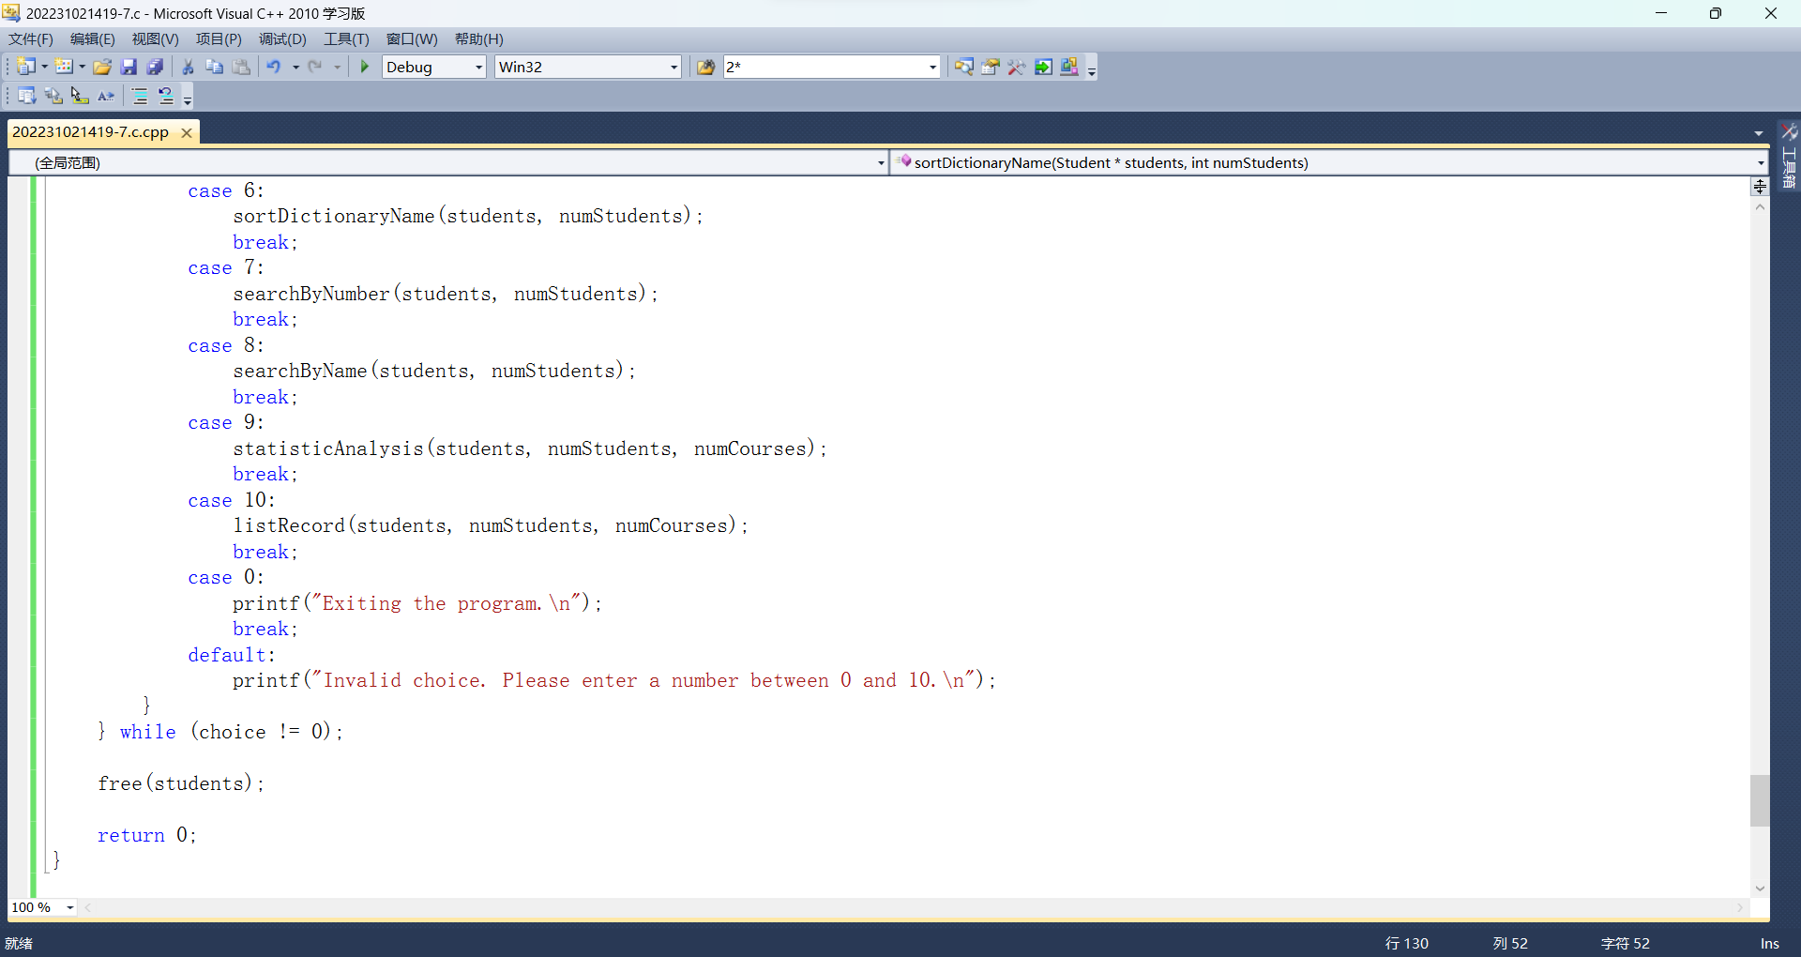

## 五【实验总结】

本次实验/上机获得的知识或认识总结

本次实验/上机过程中遇到的问题分析与解决办法

本次实验/上机的心得体会及改进意见等